Завтрак  Банан  Каша пшеничная (кукурузная) молочная  Чай сладкий  Батон с маслом сливочным  Сок  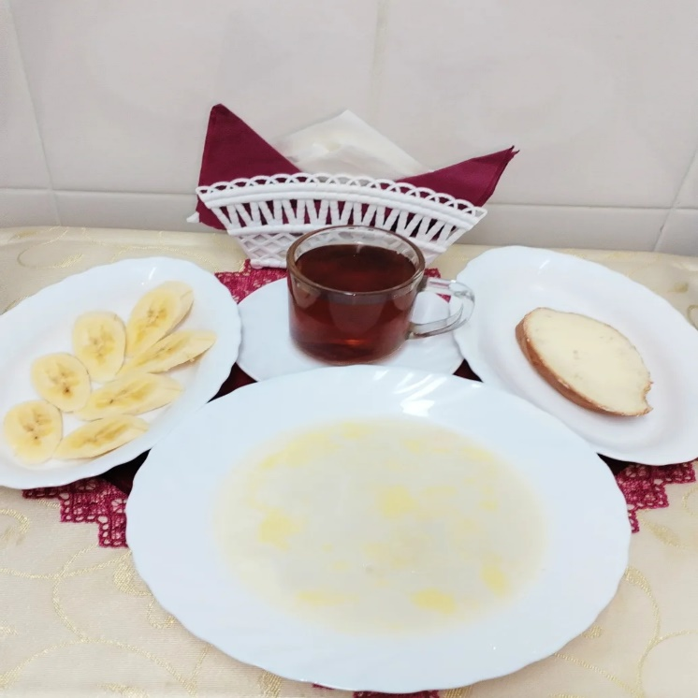 | Обед  Икра кабачковая  Уха рыбацкая  Биточки «Чикен Топ»  Каша пшеничная рассыпчатая (ячневая)  Кисель витаминный «Витошка»  Хлеб столичный  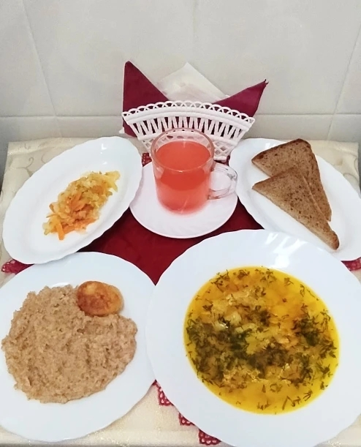
Полдник  Снежок  Пирожок с капустой  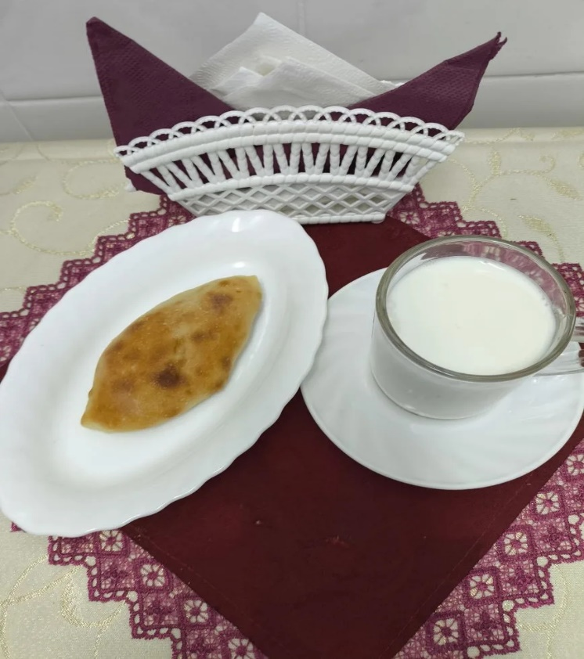 | Ужин  Салат из моркови с курагой  Сладкий молочный подлив из крахмала  Вареники ленивые  Чай полусладкий  Хлеб прибрежный  